Dzień dobry! Na dzisiejszych zajęć przysposobienia zaproponuję Wam zagadnienia związane z ekologią oraz segregacją odpadów.
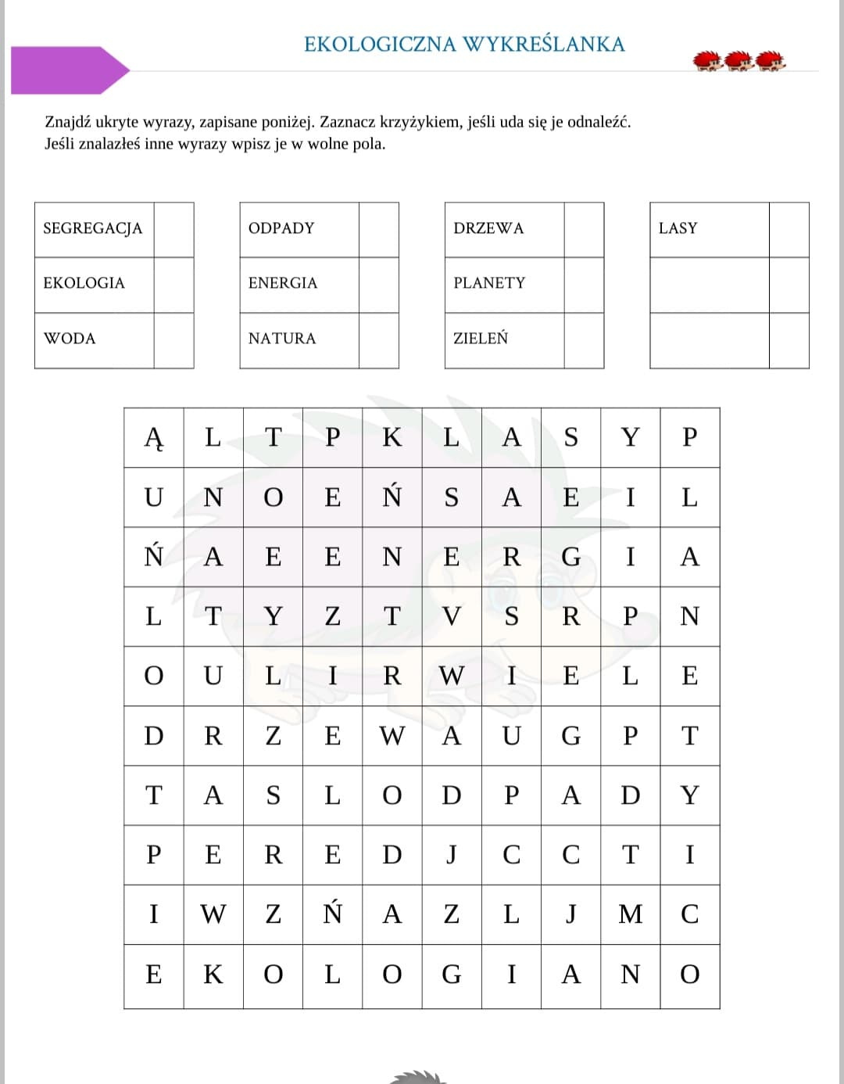
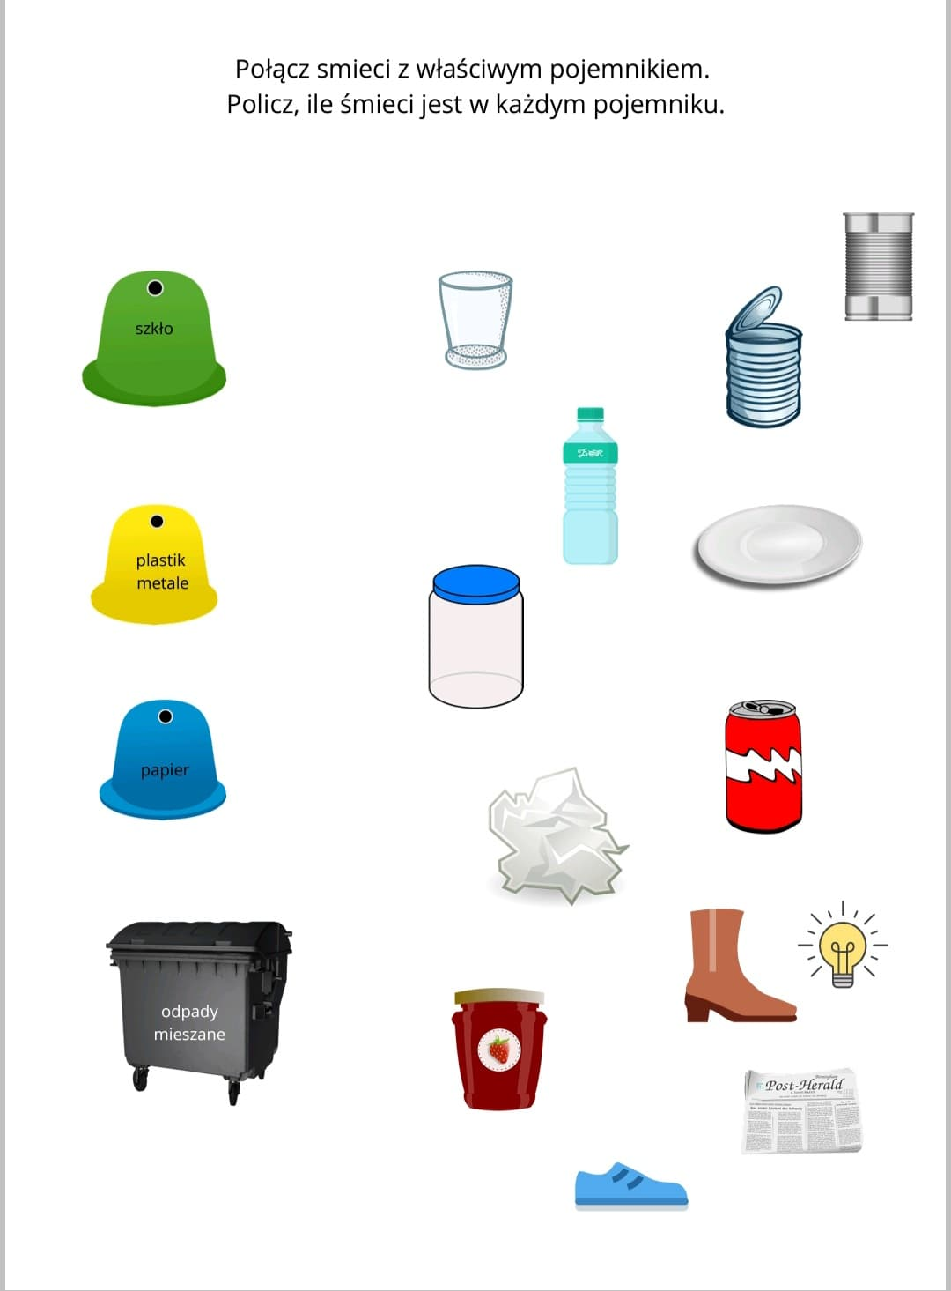
W wykonaniu zadania z segregacją śmieci pomoże Wam ten wierszyk. Przeczytajcie go i zapiszcie w zeszytach do gospodarstwa domowego.
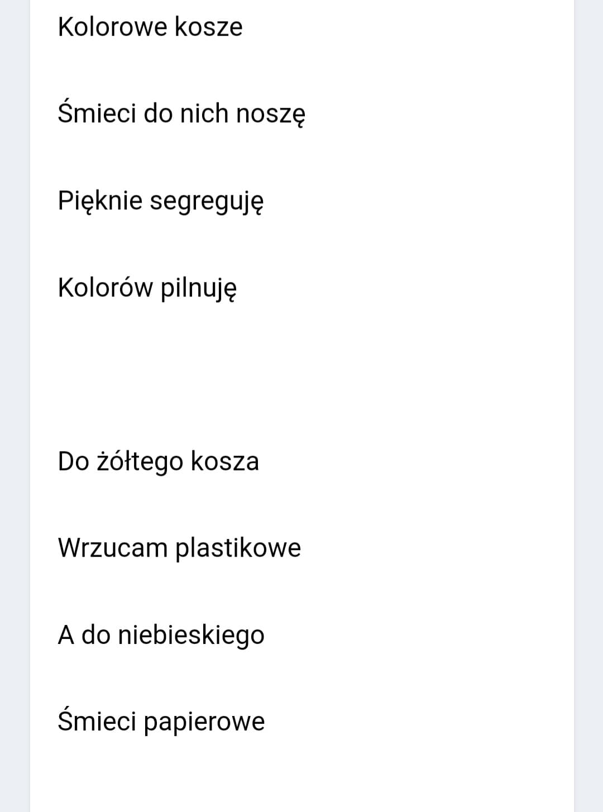

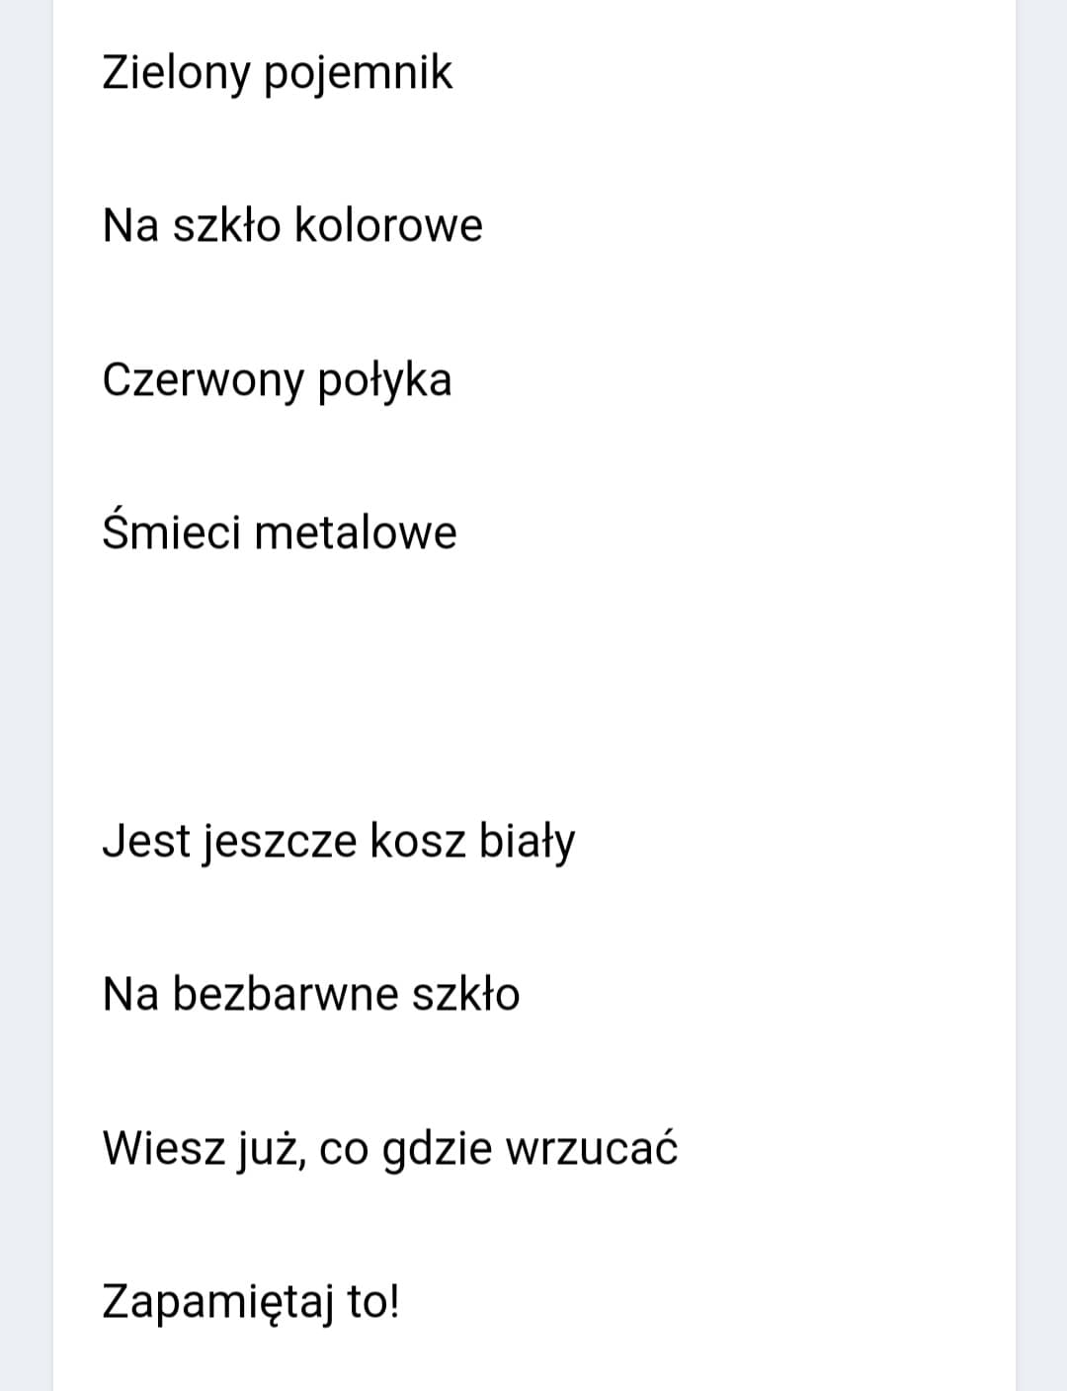
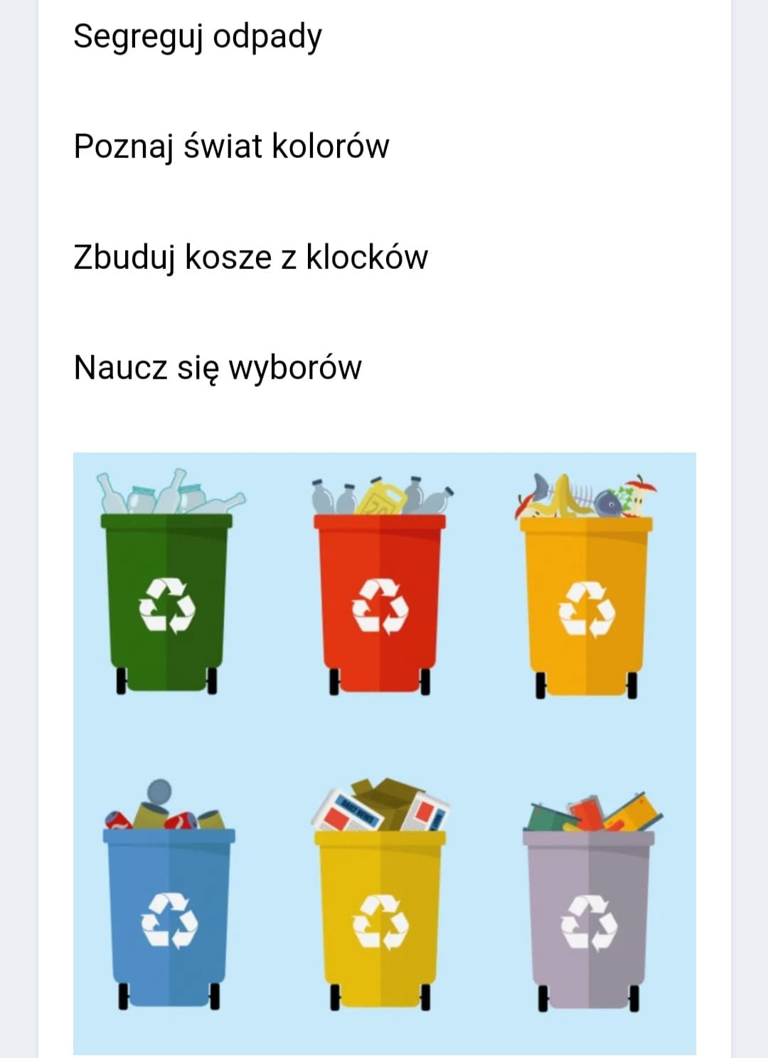
Zaproponuję jeszcze matematyczno- kulinarne zadanie. Pozdrawiam Was serdecznie i życzę miłego dnia